

13.Österr. Eishockey-Meisterschaft des ÖpolSV.
HART b. GRAZ 2013

Am 07/08.03.2012 fand in Hart b. Graz die 13. österr.Eishockey-Meisterschaft des ÖPolSV statt. Folgende Mannschaften nahmen am Turnier teil:
Salzburg,Tirol, Graz, Villach, Wien 1 u. 2, Vorarlberg sowie Klagenfurt 1 u. 2

Spielzeit für dieses Turnier betrug 20 Minuten netto.

Die Mannschaften wurden in 2 Gruppen eingeteilt.

Gruppe A: Gruppe B:

VILLACH TIROL
WIEN 2 GRAZ
VORARLBERG WIEN 1
KLAGENFURT 1 KLAGENFURT 2
SALZBURG

Spiel
Spieltag 07.03. 2013

Klagenfurt 1 spielte um 10.00 Uhr gegen Villach. Bei diesem Spiel konnte man sehen, dass bei Klagenfurt 1 nur OFNER und TEPPERT das Spiel machten. Die Mannschaft gewann dieses Spiel mit 4:0.
Um 12.20 Uhr traf Klagenfurt 1 auf den LPSV Salzburg. Dieses Spiel zeigte auf, dass trotz Überlegenheit nur ein 2:2 erreicht wurde.
Die Mannschaft Klagenfurt 1 hatte um 14.00 Uhr das letzte Spiel an diesem Tag und spielten gegen Wien 2. Dieses Spiel wurde mit 7:0 gewonnen.

Spieltag 08.03.2013

Um 10.30 Uhr spielte Klagenfurt 1 gegen Vorarlberg. Das Spiel wurde mit 4:0 gewonnen.
Damit belegte die Mannschaft den 2. Platz in der Gruppe .
Beim 1. Kreuzungsspiel traf SALZBURG auf WIEN 1. Ein sehr gutes Spiel von beiden Mannschaften. Das Spiel wurde mit 0:3 gewonnen. Somit war Wien 1 im Finale.
Das zweite Kreuzungsspiel bestritt der Gastgeber Graz gegen Klagenfurt 1.
Es war ein sehr umkämpftes Spiel und es ging hin und her.
Am Ende siegte Klagenfurt 1 mit 2:1 und war somit sowie voriges Jahr die Mannschaft Wien 1.
Damit war Klagenfurt 1 im Finale.

Um 15:00 Uhr kam es dann zum großen Finale Klagenfurt 1 gegen Wien.
Die Mannschaft um OFNER und TEPPERT ließen keinen Zweifel aufkommen, wer den Titel holen wird und führten nach 10 Minuten 2:0. Aber Wien war ein sehr guter Gegner und glich in den letzten Minuten des Spieles zum 2:2 aus.
Da es einen Sieger geben muß kam es zum Penalty-Schiessen.
1.Penalty durch OFNER Harald zum 1:0. Graz vergab.
3. Penalty durch TEPPERT Toni zum 2:0. Graz verkürzte durch TOFF zum 2:1.
5. Penalty wurde von LEITGEB Daniel vergeben. Graz hatte die Chance zum Ausgleich. Penalty wurde von unserem Tormann GOLSER gehalten.
Das Spiel war auf einem sehr hohen Niveau.
Somit war KLAGENFURT 1 österreichischer Polizeieishockeymeister 2013.

Bei der anschließenden Siegerehrung , welche nach dem Finale auf dem Eis stattfand, wurden durch die anwesenden Ehrengäste lobende Worte über sportliche Leistung und Durchführung der Meisterschaft des ÖPolSV. gefunden. Von den anwesenden Ehrengäste wurden die Preise an die Mannschaften übergeben.

Mannschaft: PSV KLAGENFURT 1

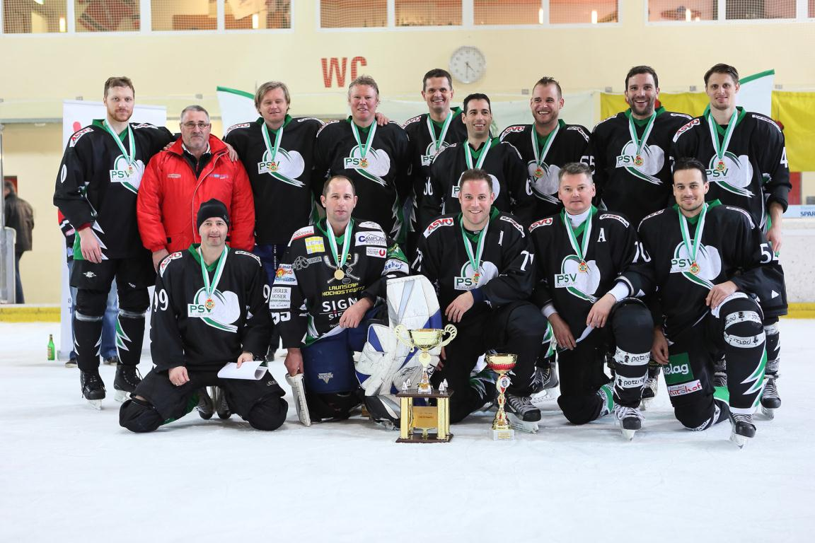

vord.Reihe: v.li. n.re.
OFNER Walter, GOLSER Daniel,LEITGEB Christian, TRONEBERGER Markus, TAFERNER Thomas,
hint. Reihe: v. li. n. re.
TEPPERT Tino, ANTOWITZER Alfred,AUGUST Roland, OFNER Klaus,
STEINWENDER Alexander,BERGER Marc,LEITGEB Daniel, REGENFELDER

Trainer: Josef „ Pepe“ WOATH

Alfred ANTOWITZER

Sektionsleiter

